CONSELHO ESTADUAL DE EDUCAÇÃO
PRAÇA DA REPÚBLICA, 53 - FONE: 3255-2044
CEP: 01045-903 - FAX: Nº 3231-1518

PROCESSO CEE Nº : 518/2001 – Reautuado em 16/05/08
INTERESSADA : UNESP / Faculdade de Filosofia e Ciências do campus de
Marília
ASSUNTO : Renovação do Reconhecimento do Curso de Ciências
Sociais – Modalidades: Licenciatura e Bacharelado
RELATOR : Cons. Décio Lencioni Machado
PARECER CEE Nº : 423/2008 CES “D” Aprovado em 23-7-2008
Comunicado ao Pleno em 30-7-2008

CONSELHO PLENO

1. RELATÓRIO
1.1 HISTÓRICO
A Magnífica Pró-Reitora de Graduação da Universidade Estadual Paulista “Júlio de Mesquita Filho” - UNESP encaminha a este Colegiado Ofício nº 236/2008 – Prograd, datado de 31 de março de 2008 (fls.590), solicitando Renovação do Reconhecimento do Curso de Ciências Sociais – Modalidades: Licenciatura e Bacharelado oferecido pela Faculdade de Filosofia e Ciências do Campus de Marília, nos termos da Deliberação CEE nº 63/07.
O referido Curso teve sua Renovação do Reconhecimento aprovada pelo Parecer CEE nº 192/03 (fls. 316), pelo prazo de cinco anos (fls. 580).
Para emissão de Parecer técnico foi indicada a Especialista Rosa Elisa Mirra Barone, conforme Portaria CEE/GP nº 156/08, publicada no D.O.E. de 15-4-08 (fls 594), manifestando-se nos termos do seu Relatório circunstanciado juntado aos autos de fls. 595 a 605.

1.2 APRECIAÇÃO
Nos termos da norma legal em epígrafe, o pedido de Renovação do Reconhecimento deve ser acompanhado de Relatório síntese conforme anexo na Deliberação CEE nº 63/2007 que apresentou os parâmetros para Implantação de Relatório Síntese visando à Renovação de Reconhecimento de Cursos em Instituições de Educação Superior do Sistema Estadual de Ensino.
Considerando a norma legal acima, passamos a informar os autos como segue:

I - RELATÓRIO SÍNTESE

INSTITUIÇÃO
Faculdade de Filosofia e Ciências do Campus de Marília da UNESP, que oferece o Curso de Ciências Sociais – Modalidades Licenciatura e Bacharelado.
1. Atos Legais do Curso
O Curso de foi autorizado a funcionar pelo Decreto nº 45.262, de 16-01-1959, reconhecido pelo Decreto nº 47.087, de 11-11-1966 e a Renovação do Reconhecimento se deu pelo Parecer CEE nº 192/2003, publicado no D. O. E de 25-4-03 e republicado em 05-6-03.

  - Responsável pelo Curso
1.1.1 Nome: Alexandre Bergamo Idargo
1.1.2 Titulação: Doutor
1.1.3 Cargo ocupado na Instituição: Docente do Departamento de Sociologia e Antropologia e Coordenador do Conselho de Curso de Ciências Sociais.

2. Dados Gerais
- Horários de funcionamento do curso:
• manhã: das 8h00 às 12h00, de segunda a sexta-feira;
• noturno: das 19h15 às 23h15, de segunda a sexta-feira;
b) Duração da hora/aula: 57 minutos;
c) Carga horária total do Curso: 3.360 horas;
d) Número de vagas oferecidas, por período:
• manhã: 35 vagas, por ano;
• noite: 45 vagas, por ano;
e) tempo para integralização: mínimo de 08 e máximo de 14 semestres.
3. Caracterização da infra-estrutura física da Instituição reservada para o Curso

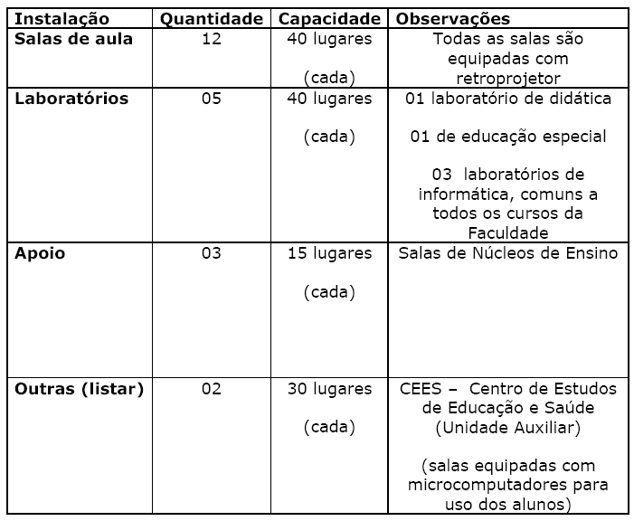

4. Biblioteca
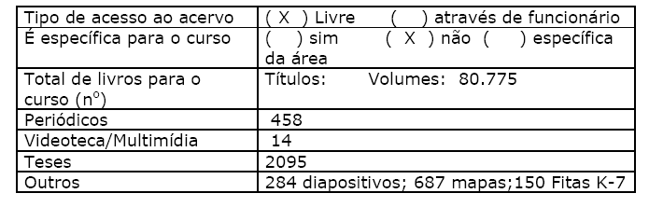
O sítio que contém detalhes do acervo: www.marilia.unesp.br/biblioteca

5. Corpo Docente

5.1 Relação nominal

Departamento de Ciências Políticas e Econômicas

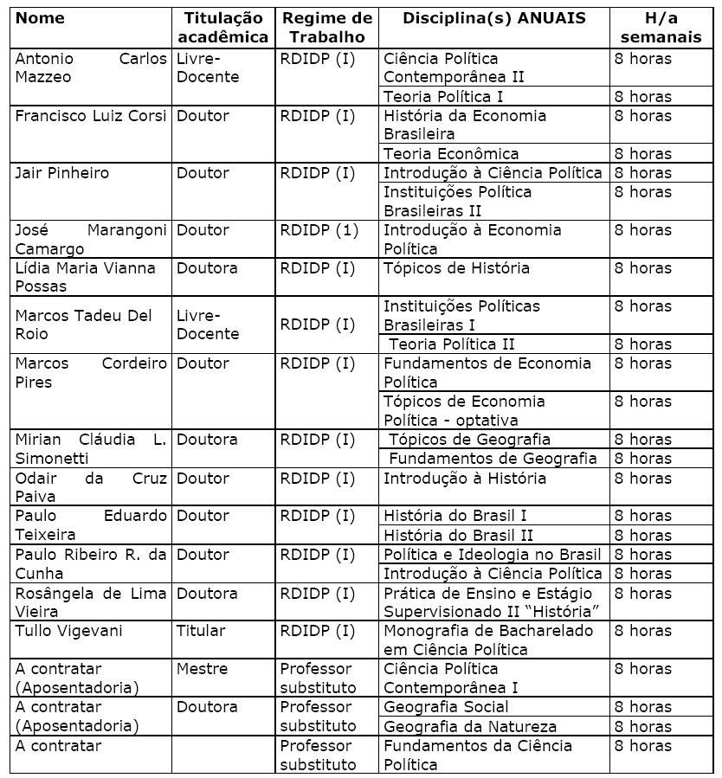

Departamento de Sociologia e Antropologia
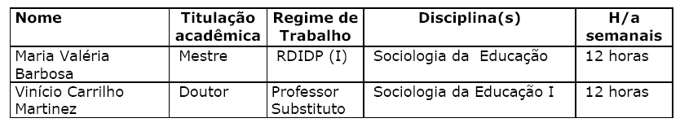

Departamento de Filosofia
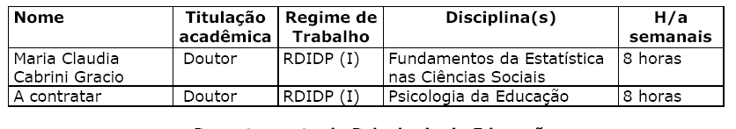

Departamento de Psicologia da Educação
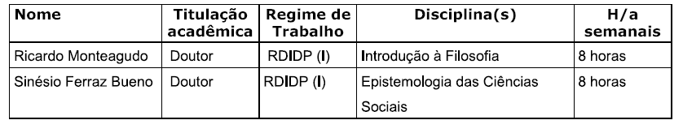

5,2 Docentes segundo a titulação para o Curso de Licenciatura – Deliberação CEE nº 55/06

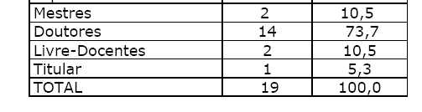
O corpo docente atende á Deliberação CEE nº 55/06.

6. Corpo técnico disponível para o curso
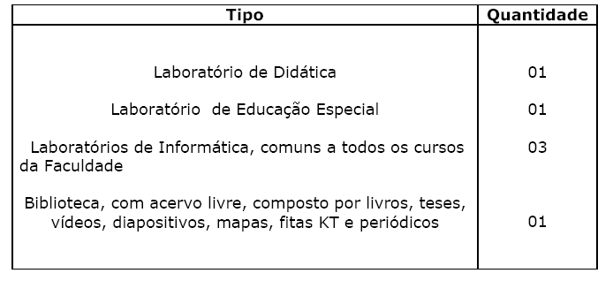
7.Demanda do Curso nos últimos processos seletivos, desde o último reconhecimento
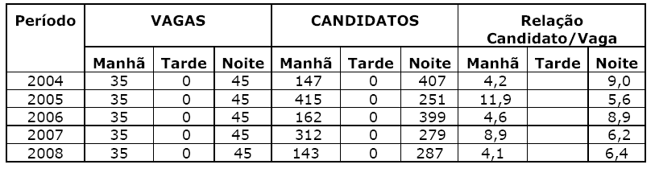
8. Demonstrativo de alunos matriculados e formados no Curso desde o último reconhecimento por semestre
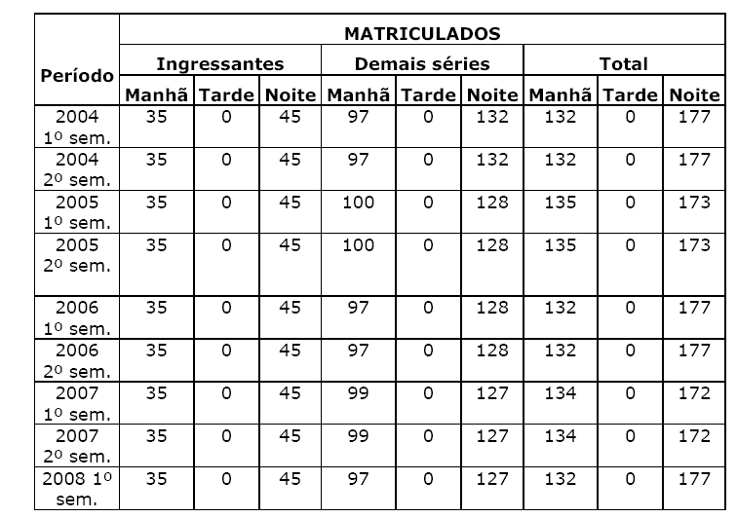
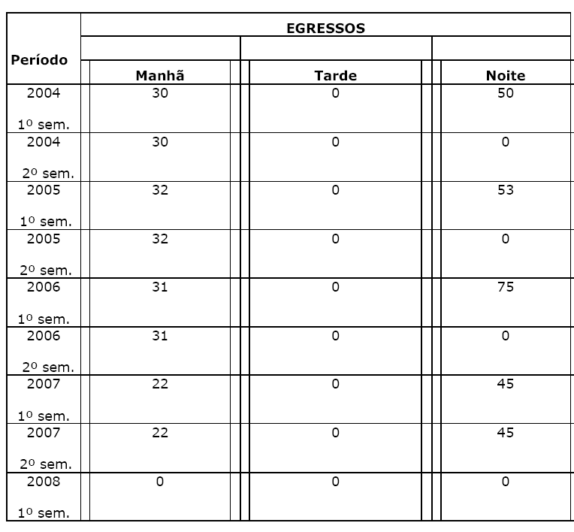

9. Matriz Curricular
A Estrutura Curricular do Curso de Ciências Sociais atende à Resolução CNE/CP nº 2/02 que instituiu a duração e carga horária dos cursos de licenciatura, de graduação plena, de formação de professores de Educação Básica em nível superior e atende, s.m.j., a Resolução CNE/CES nº 17/02 que estabelece as Diretrizes Curriculares para os cursos de Ciências Sociais.
II - Das Considerações do Especialista
A Especialista designada emitiu Relatório circunstanciado, juntado aos autos de fls. 595 a 605, concluindo favoravelmente à Renovação do Curso de Ciências Sociais – Licenciatura e Bacharelado.

2. CONCLUSÃO

Aprova-se o pedido de Renovação do Reconhecimento do Curso de Ciências Sociais – Bacharelado e Licenciatura, da Faculdade de Filosofia e Ciências da Universidade Estadual Paulista “Júlio de Mesquita Filho” - campus de Marília - UNESP, pelo prazo de cinco anos.
A presente renovação do reconhecimento tornar-se-á efetiva por ato próprio deste Conselho, após homologação deste Parecer pela Secretaria de Estado da Educação.
São Paulo, 17 de julho de 2008.

a) Cons. Décio Lencioni Machado
Relator

3. DECISÃO DA CÂMARA
A CÂMARA DE EDUCAÇÃO SUPERIOR adota, como seu Parecer, o Voto do Relator.
Presentes os Conselheiros: Angelo Luiz Cortelazzo, Arthur Fonseca Filho, Carlos Henrique de Brito Cruz, Custódio Filipe de Jesus Pereira, Décio Lencioni Machado, Eduardo Martines Júnior, Francisco José Carbonari e João Cardoso Palma Filho e Roque Theóphilo Júnior.
Sala da Câmara de Educação Superior, em 23 de julho de 2008.

a) Cons. Francisco José Carbonari

Presidente

DELIBERAÇÃO PLENÁRIA
O CONSELHO ESTADUAL DE EDUCAÇÃO toma conhecimento da decisão da Câmara de Educação Superior, nos termos do Voto do Relator.
Sala “Carlos Pasquale”, em 30 de julho de 2008.

PEDRO SALOMÃO JOSÉ KASSAB
Presidente

Publicado no DOE em 31/7/08 Seção I Página 18
Res. SEE de 07/8/08, public. em 08/8/08 Seção I Página 17
Portaria CEE/GP nº 433/08, public. em 09/8/08 Página 25

